 | Universidad de Guadalajara  Centro Universitario de Ciencias Económico-Administrativas  Maestría en Ciencias de los Datos | 2° Semestre  Materia: Almacenamiento de Grandes Bases de Datos

Actividad: Corrección WordCount y Nube de Palabras
War and Peace - WordCount Corregido (normalizado)
Alumno: | Carlos Pulido Rosas
Fecha: | 9 de Marzo de 2026
Entorno: | Linux Mint – Oracle VirtualBox – Hadoop 3.3.6 – YARN Single Node
Archivo: | warandpeace.txt (3,202,320 bytes – 562,488 palabras)
Correccion: | toLowerCase() + replaceAll(“[^a-záéíóúüñ]”, “”)

Correccion del Programa WordCount
Se modifico el Mapper para normalizar cada token: convertir a lfabético con toLowerCase() y eliminar caracteres no alfabéticos con replaceAll(“[^a-z]”, “”). Esto fusiona variantes como “war”, “War”, “war,” y “war.” En un solo token.
Token = token.toLowerCase()
.replaceAll(“[^a-zaeiouun]”, “”);
if (!token.isEmpty()) {
word.set(token);
context.write(word, one);
}

Código de Python utilizado para la creación de la Nube de palabras
from wordcloud import WordCloud, STOPWORDS
import matplotlib.pyplot as plt
# Load word frequencies from Hadoop MapReduce output
frequencies = {}
with open('/home/hadoop/datasets/resultado2.txt', 'r') as f:
for line in f:
parts = line.strip().split('\t')
if len(parts) == 2:
word = parts[0], count = int(parts[1]), frequencies[word] = count
# Remove common stopwords so meaningful words stand out
stopwords = set(STOPWORDS)
# Generate word cloud from frequencies
wc = WordCloud( width=1920, height=1080,background_color='white', max_words=300, colormap='RdYlBu',
stopwords=stopwords, collocations=False, min_font_size=10, max_font_size=300,
font_path='/usr/share/fonts/truetype/dejavu/DejaVuSans.ttf'
).generate_from_frequencies(frequencies)
# Plot and save image
fig, ax = plt.subplots(figsize=(19.2, 10.8)), ax.imshow(wc, interpolation='bilinear'), ax.axis('off')
ax.set_title('Word Cloud - War and Peace (Normalized)',
fontsize=20, fontweight='bold', pad=20)
plt.tight_layout()
plt.savefig('/home/hadoop/datasets/nube_palabras.png',
dpi=150, bbox_inches='tight')
plt.show()
print("Word cloud saved at: /home/hadoop/datasets/nube_palabras.png")
Ejecución del Job MapReduce (Corregido)

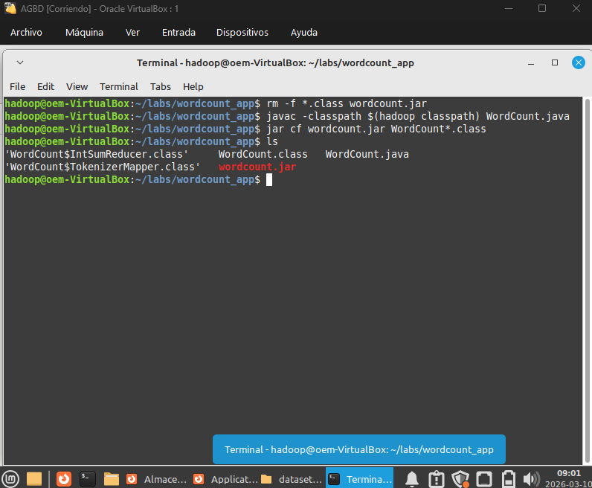
Captura 1 - Recompilacion y ejecucion del job corregido (map 100% / reduce 100%)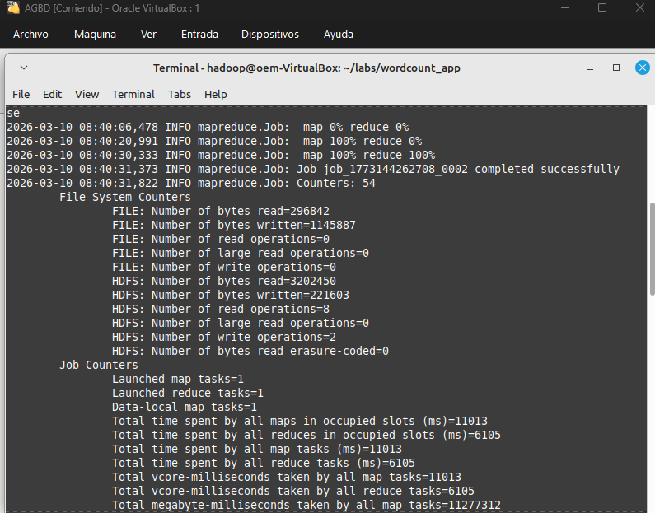
Captura 2 - YARN Web UI - FinalStatus: SUCCEEDED
Respuestas
1. Cuantas palabras unicas contabilizo el programa?
El programa contabilizo 20,020 palabras unicas.
Con la version original eran 41,621 - la normalizacion redujo el vocabulario a la mitad al fusionar variantes de puntuacion y capitalizacion.
2. Cuales son las 5 palabras con mayor numero de ocurrencias?

# | Palabra | Ocurrencias
1 | the | 34,396
2 | and | 22,082
3 | to | 16,636
4 | of | 14,872
5 | a | 10,464
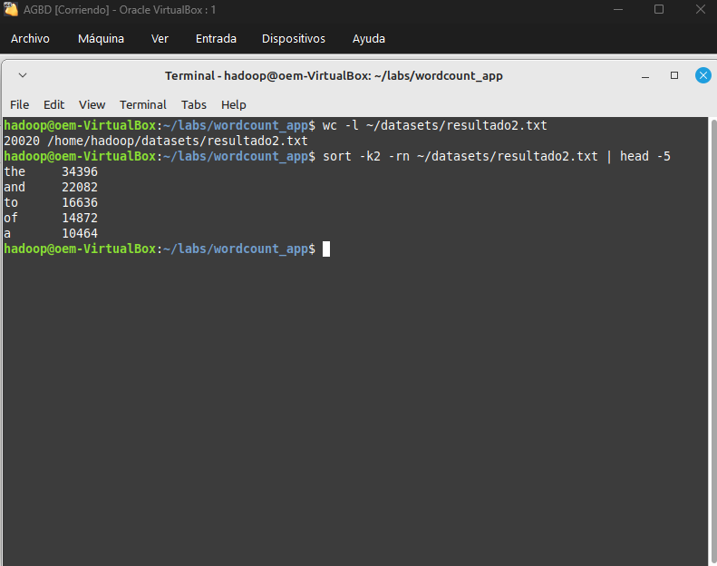
Captura 2 - Palabras únicas (wc -l) y Top 5
3. Cuantas veces aparece la palabra "peace"?
La palabra "peace" aparece 108 veces (vs 59 en la versión sin normalizar).
4. Cuantas veces aparece la palabra "war"?
La palabra "war" aparece 292 veces (vs 166 en la versión sin normalizar).

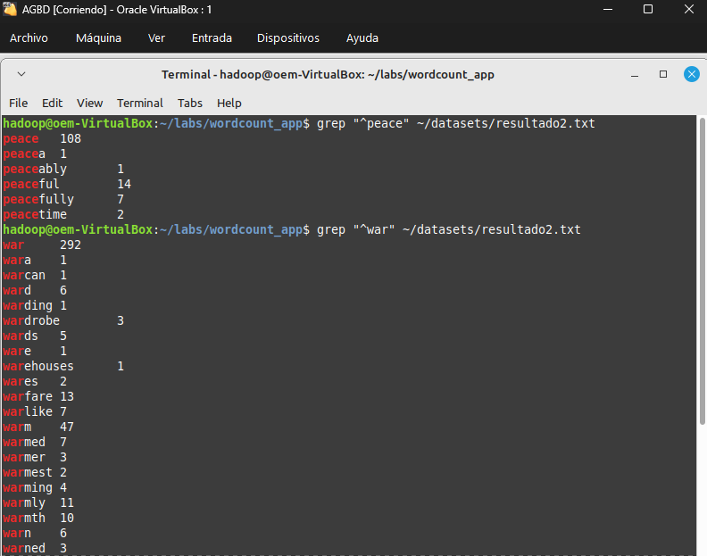

Captura 3 – Búsqueda de Peace y War en el texto normalizado

5. Cuantas palabras superan las 1,000 ocurrencias?
69 palabras tienen más de 1,000 ocurrencias.

# | Palabra | Ocurrencias
1 | the | 34,396
2 | and | 22,082
3 | to | 16,636
4 | of | 14,872
5 | a | 10,464
6 | he | 9,808
7 | in | 8,744
8 | his | 7,967
9 | that | 7,798
10 | was | 7,328

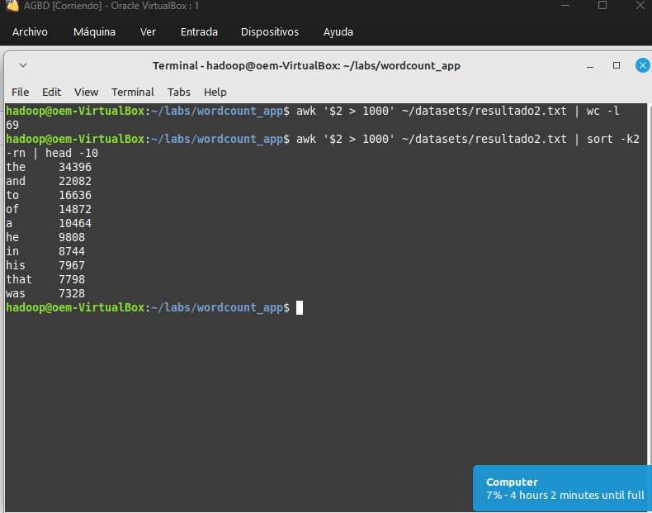
Captura 4 - Búsqueda de palabras con más de 1000 apariciones con el texto normalizado
6. Cuantas palabras inician con la letra "P" (Pulido)?
Las palabras que inician con la letra P son 1,447.

Letra | Palabras unicas | Letra | Palabras unicas
A | 1,277 | N | 399
B | 1,090 | O | 483
C | 1,755 | P | 1,447
D | 1,323 | Q | 98
E | 878 | R | 1,137
F | 949 | S | 2,267
G | 614 | T | 995
H | 730 | U | 473
I | 880 | V | 366
J | 151 | W | 663
K | 222 | X | 33
L | 673 | Y | 89
M | 985 | Z | 43
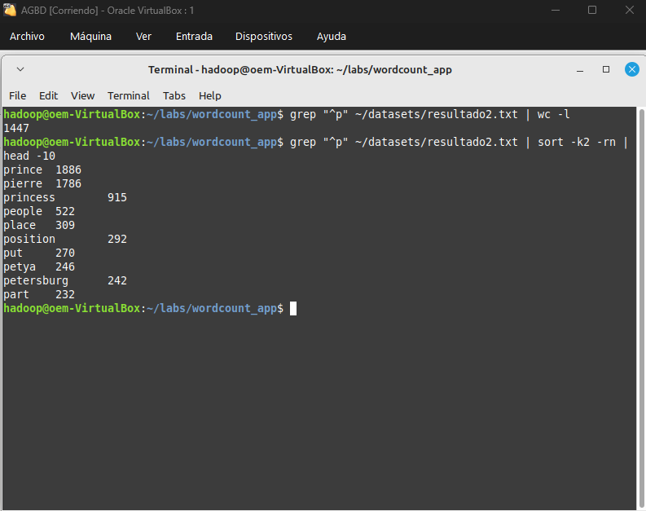
Captura 5 - Búsqueda de palabras que empiezan con “P” con el texto normalizado
Nube de Palabras
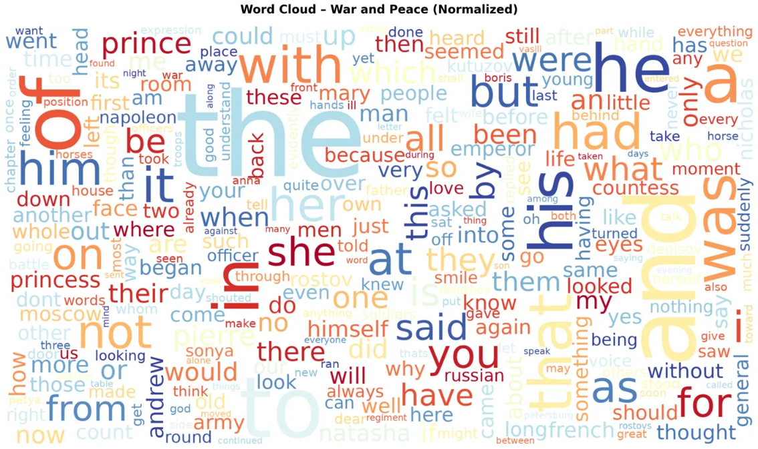
Captura 6 - Nube de palabras generada con Python wordcloud
Estadísticas Adicionales
Rango de ocurrencias | Numero de palabras
Exactamente 1 | 8,101
Entre 2 y 9 | 7,774
Entre 10 y 99 | 3,517
Entre 100 y 1,000 | 559
Mas de 1,000 | 69

Promedio de ocurrencias por palabra
28.07
Palabras con mas de 10 caracteres
2,999
Palabra más larga con más de 100 ocurrencias
commanderinchief (101 ocurrencias)
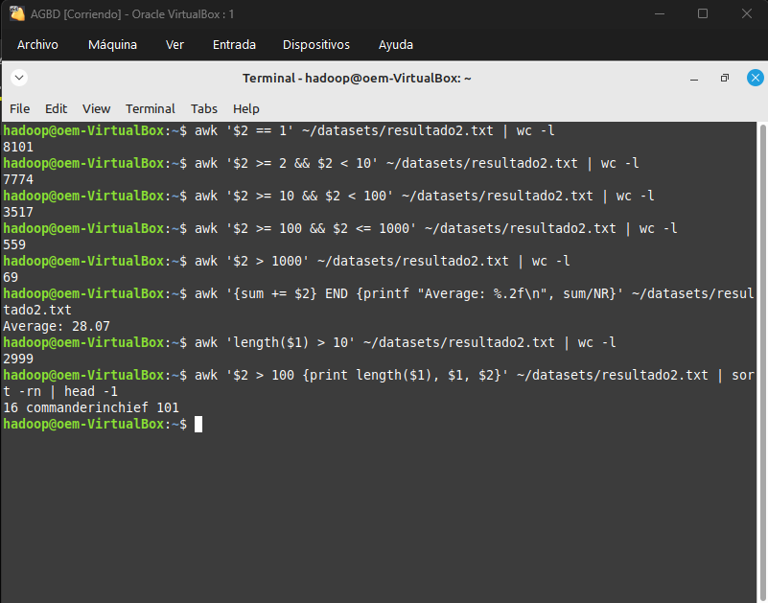
Captura 7 - Estadísticas adicionales con comandos awk

